BÀI HỌC VỀ HTML

1. Đoạn văn bản:

+ vấn đề khoảng trắng: thay space bằng &nbsp;

+Ngắt xuống dòng: <br>

+ Gạch ngang: <hr>

+ Canh lề: <p align=” center/left,right, justify”

+ Thẻ tiêu đề: <h1>heading</h1>

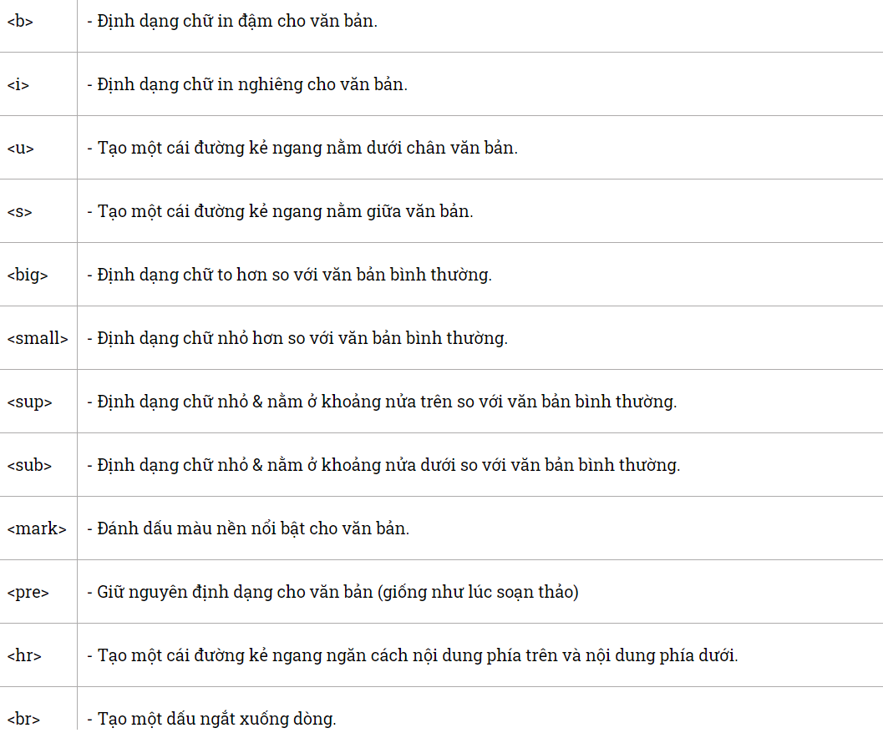

**Thẻ định dạng sẵn**

Trong HTML hiện tại nó có một thẻ được gọi là thẻ định dạng sẵn (*preformatted*), thẻ này sẽ được viết là <pre> </pre>. Sở dĩ nó được gọi là thẻ định dạng sẵn vì mặc định trình duyệt đã tự động định dạng cho các nội dung nằm bên trong thẻ đó như kích thước chữ, khoảng cách, kiểu chữ.

Thẻ <pre> </pre> này thường được dùng để đăng một câu đối thoại hoặc in một đoạn mã để cho dễ phân biệt với các văn bản thông thường.

+ Thuộc tính style để định dạng chữ viết và màu chữ.

+ Thiết lập màu chữ: <span style=”color:red”> chữ màu đỏ </span>.(<span></span>)

+ Màu nền: <span style="color: white; background-color: red">Chữ có nền màu đỏ và màu chữ là trắng</span>

+ Kích thước chữ: <span style="font-size: 32px">Chữ có kích thước 32px</span>

+ Font chữ: <span style="font-family: Arial">Font chữ Arial</span> hay sd font dự phòng như: <span style="font-family: Helvetica, Arial">Font chữ Arial</span>

+ Căn lề văn bản: <span style="text-align: center">Canh giữa văn bản</span>

1. Cách tạo một cái liên kết:

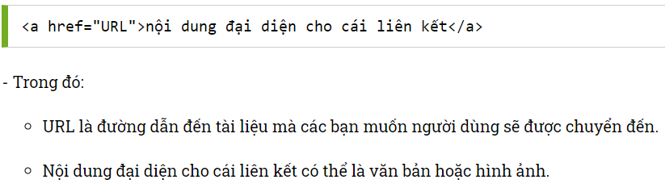

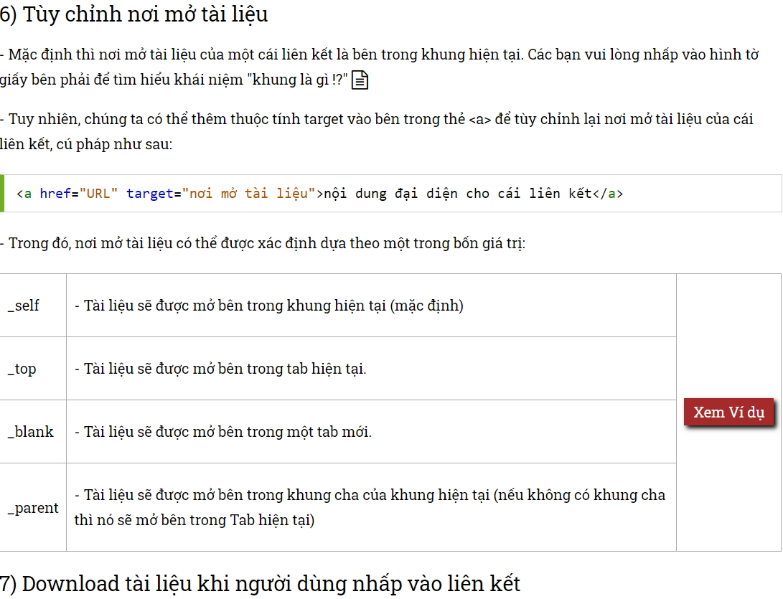

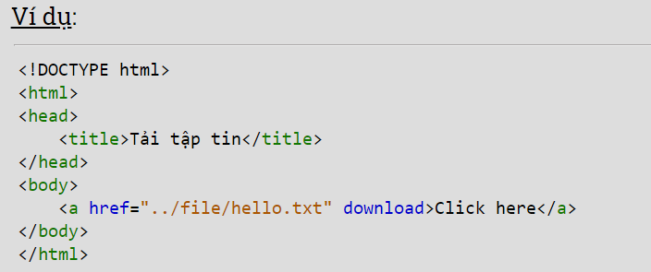

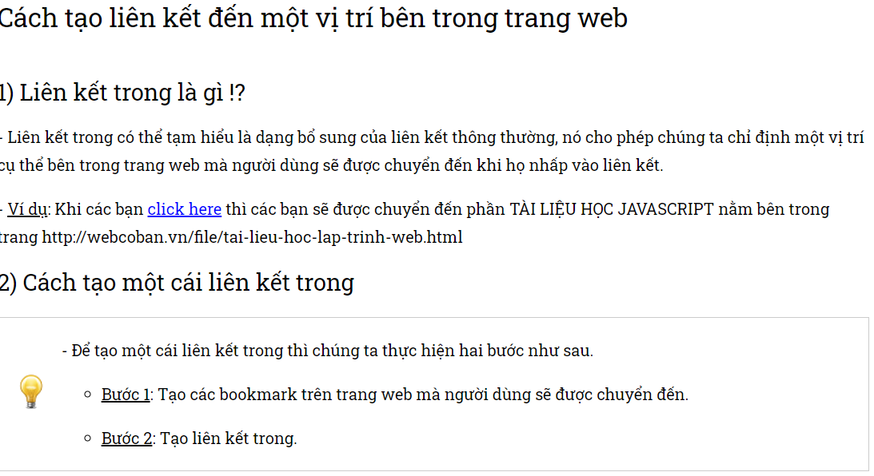

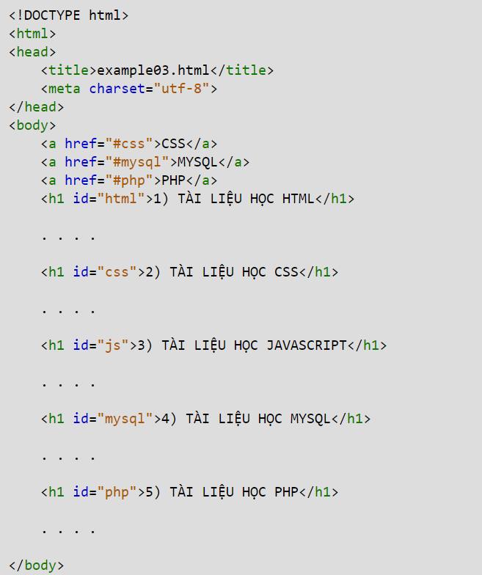

Chức năng của style: dùng để thiết lập việc định dạng cho một phần tử HTML

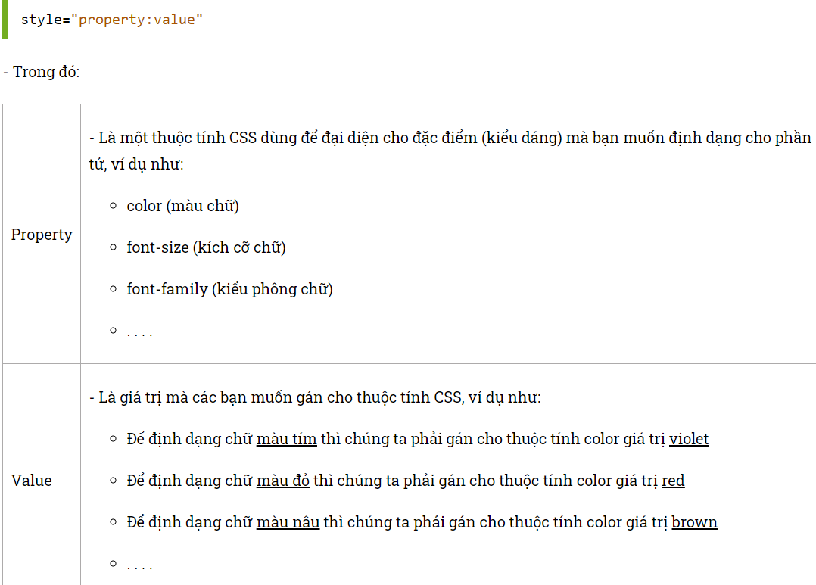

ID:

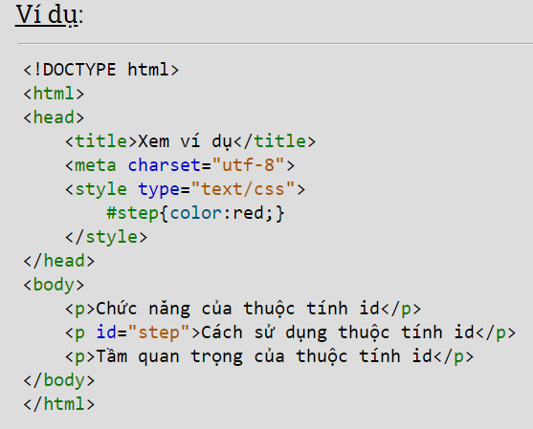

Class:

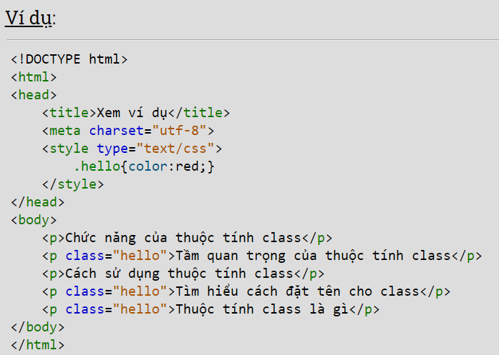

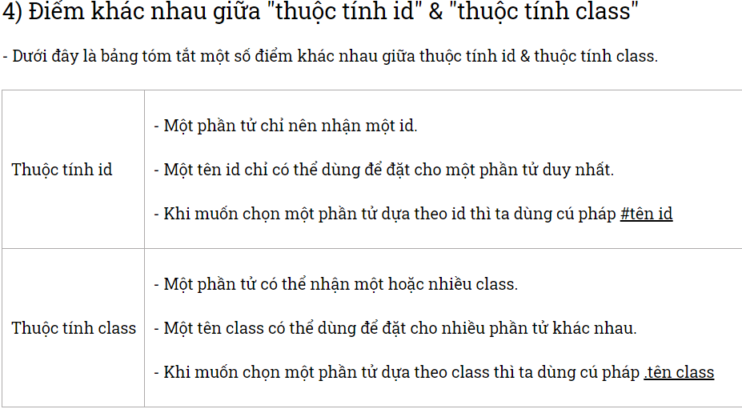

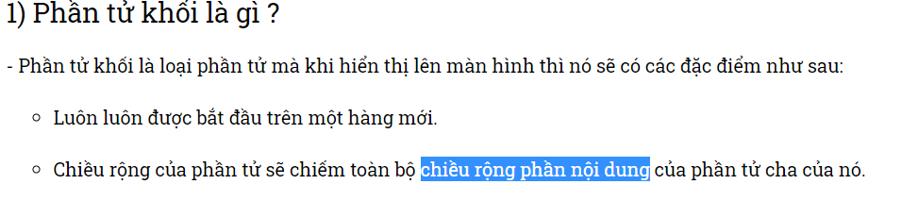

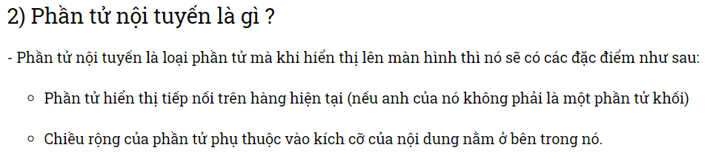

THẺ DIV VÀ THẺ SPAN:

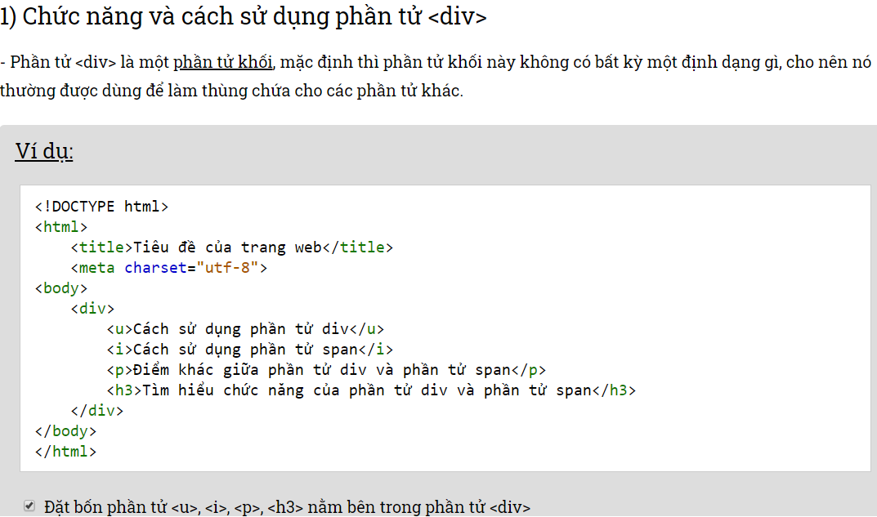

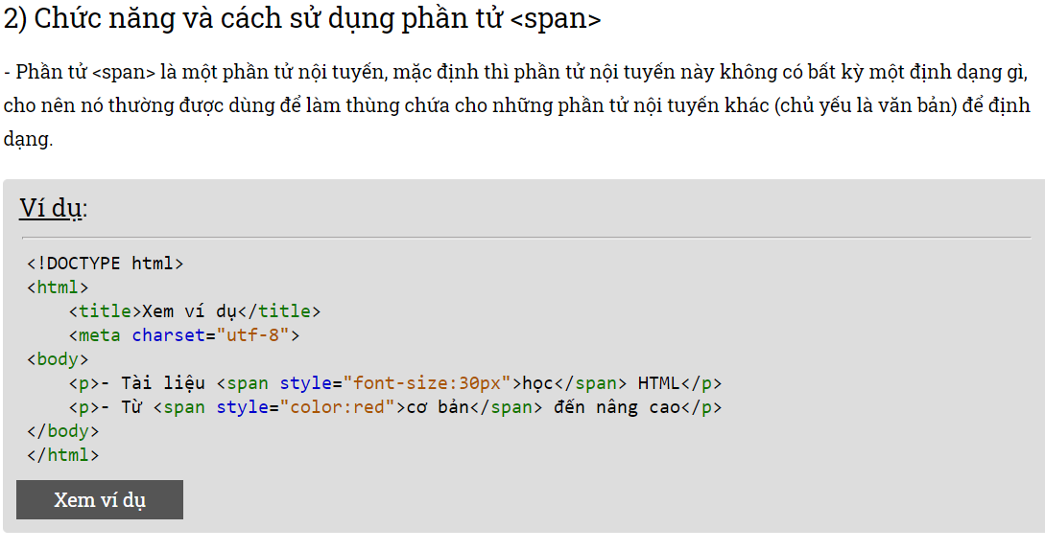

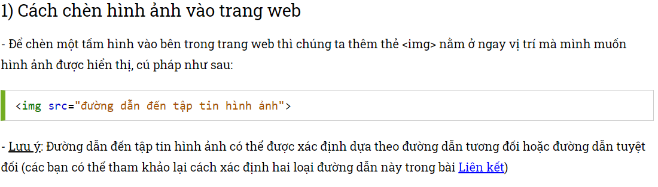

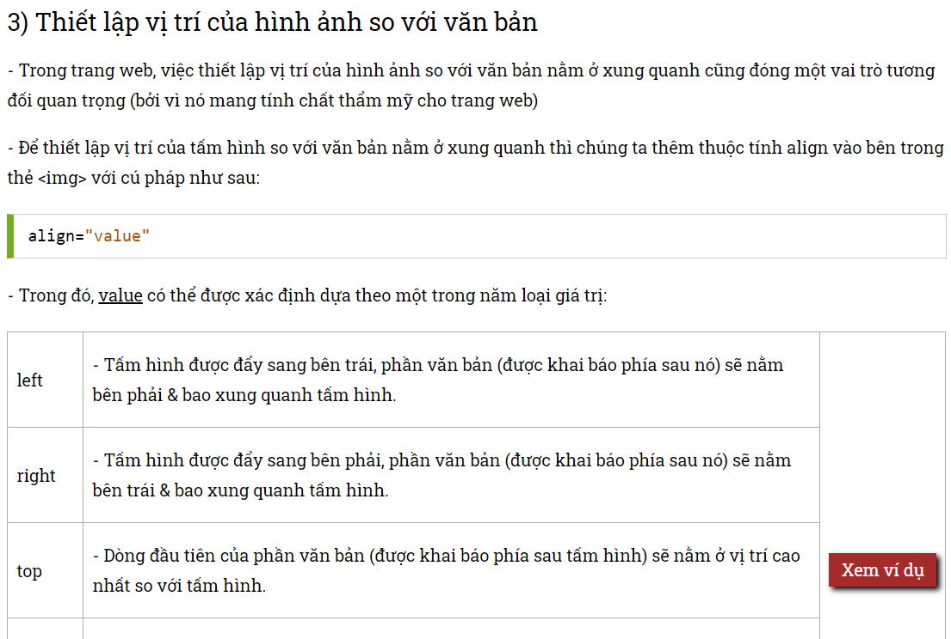

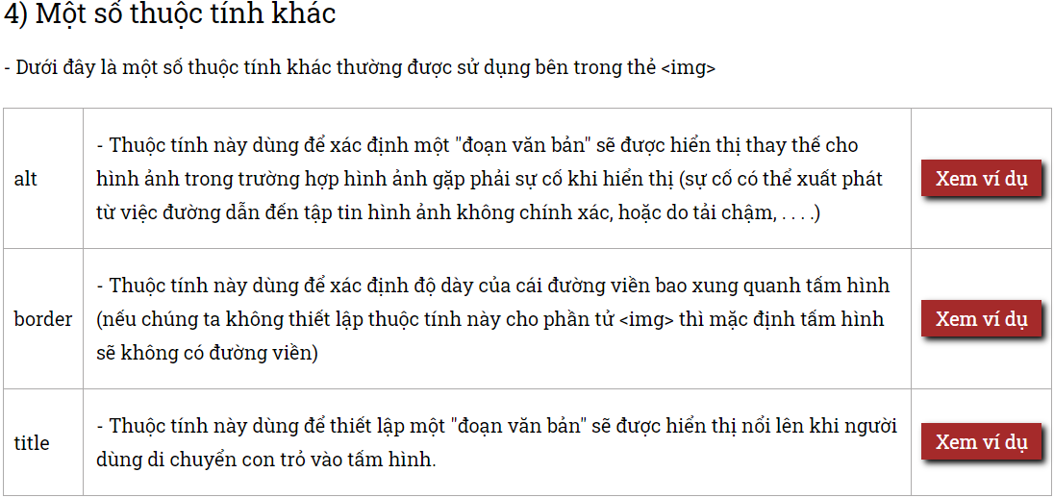

Ví dụ:

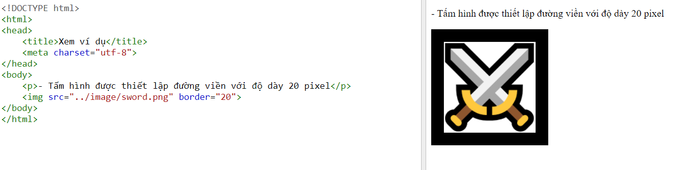

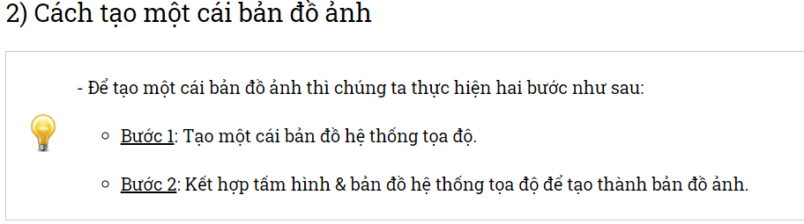

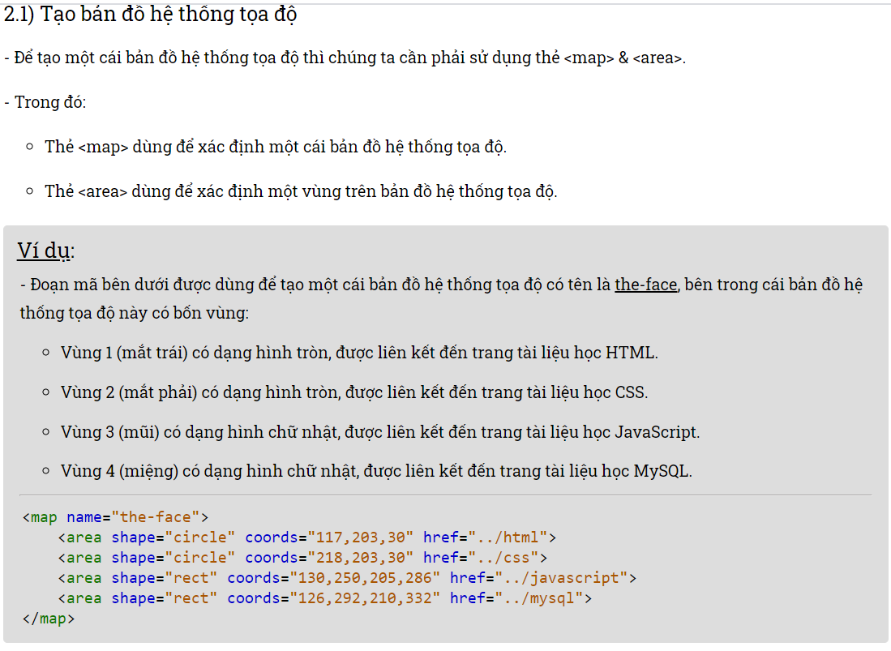

Lấy tọa độ theo các góc trên, trái, dưới, phải. vd: 103,432,232,434.

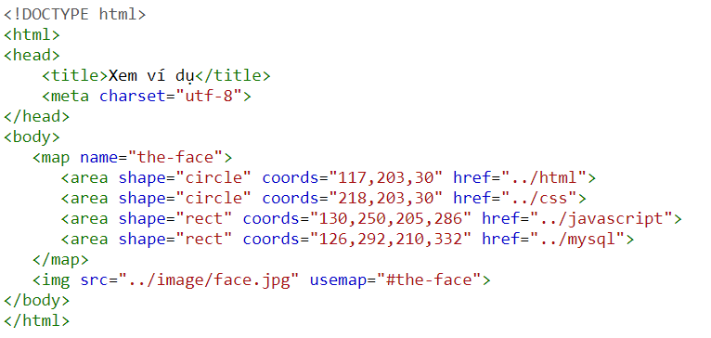

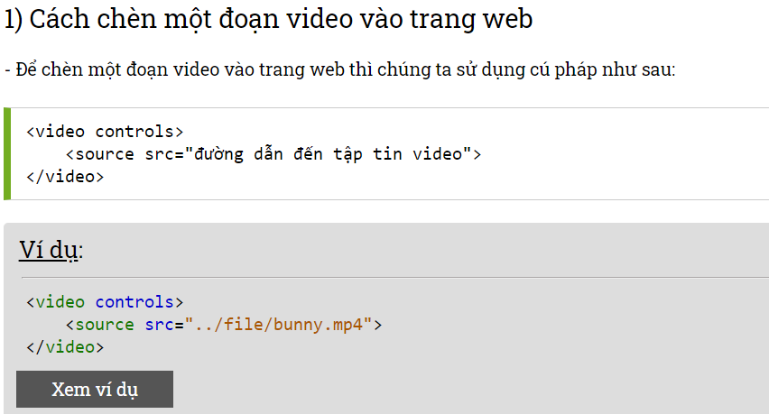

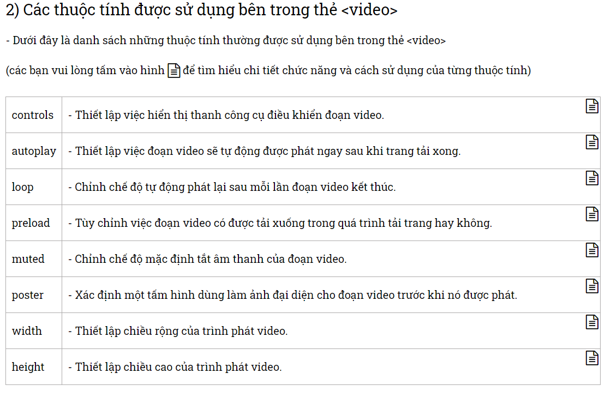

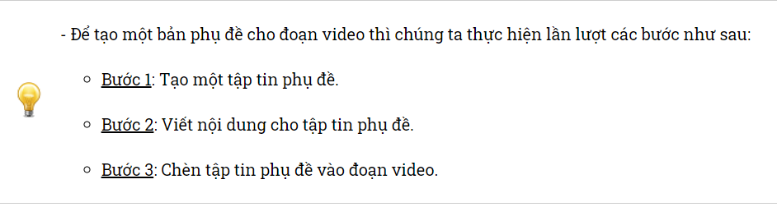

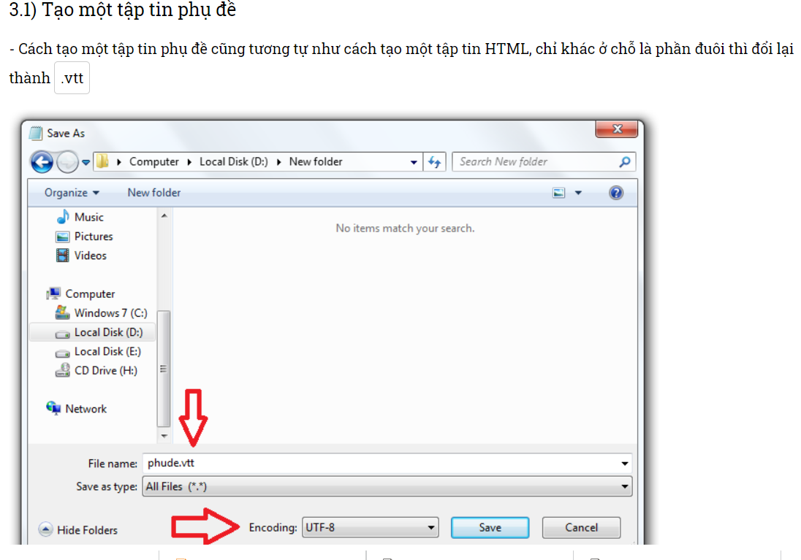

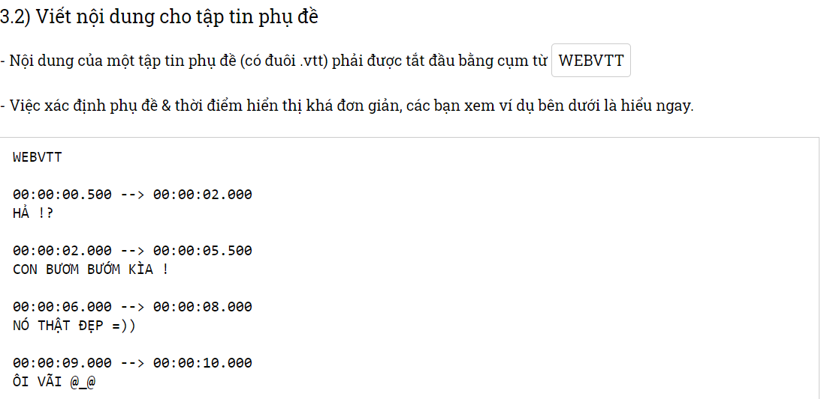

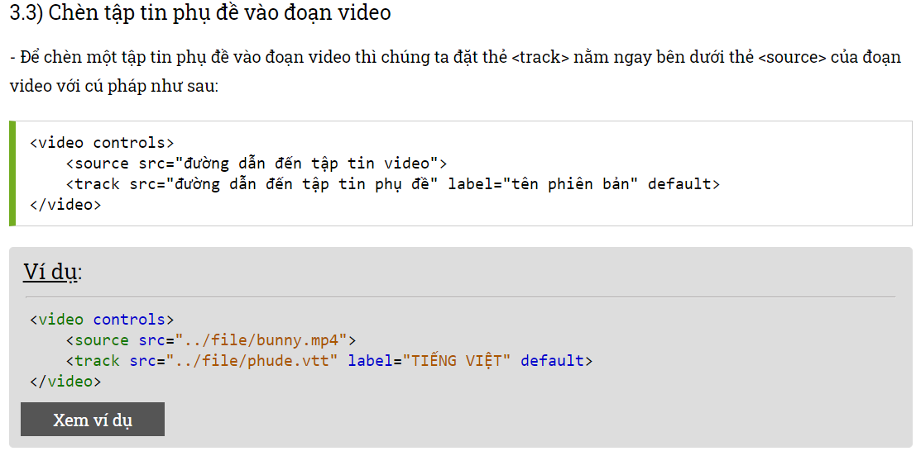

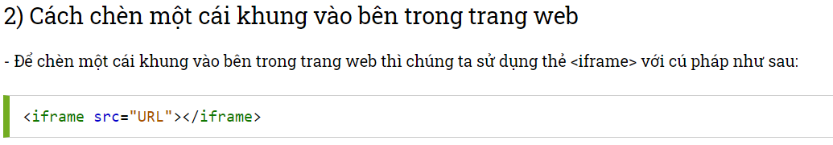

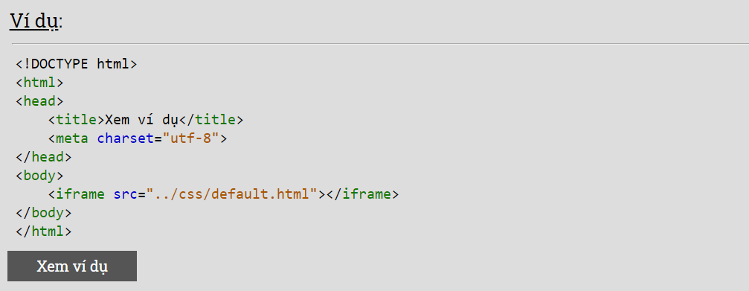

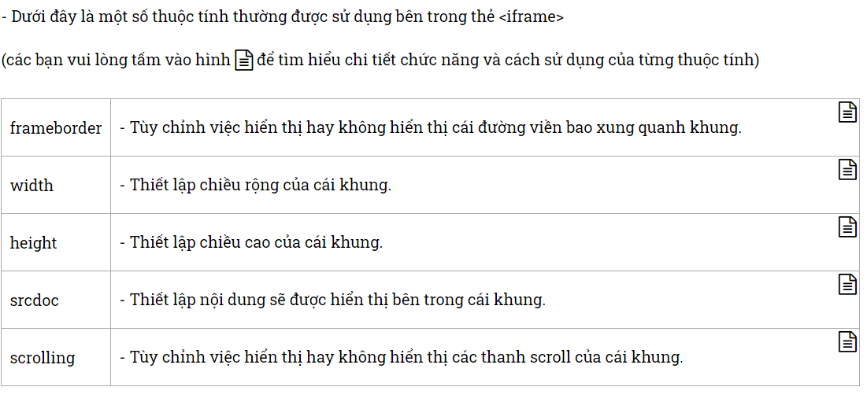

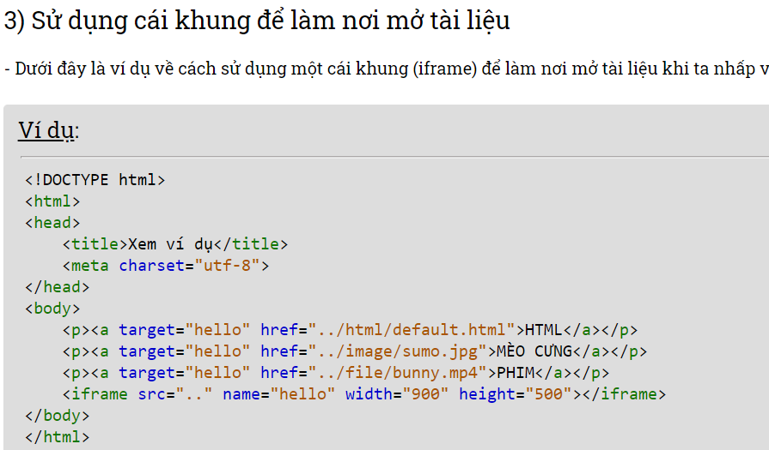

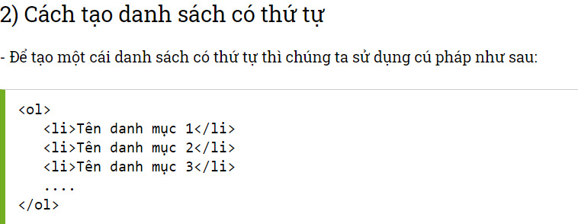

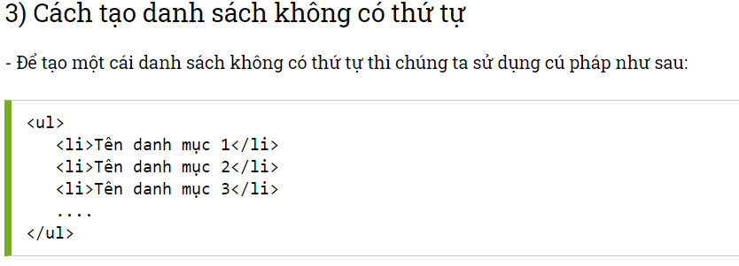

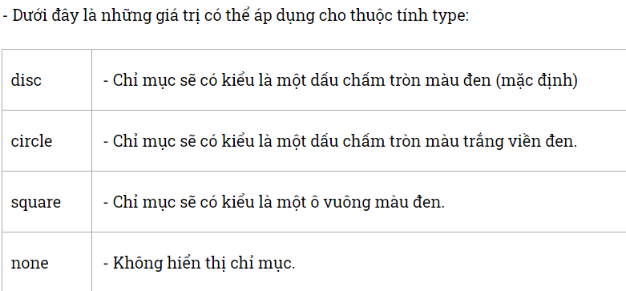

Vd: <ul type=””></ul>

